Förklaring till slipning av bandyskridskor

Sammanfattning och slipförslag finns på sida 2. Här nedan följer en grundkurs i bandyslipning som jag försökt göra så kort jag kunnat.

Nu har killarna i laget börjat bli så pass stora och duktiga att man kan börja fundera på att slipa mer av en bandyslipning på deras skridskor. Vilka spelare som ska ha vilken typ av slipning beror dels på hur länge de har åkt och hur duktiga de hunnit bli. En annan viktig faktor är hur pass stora de hunnit bli, vilket får betydelse för hur bra man kan trycka ner skridskon i isen både genom ren tyngd, men också genom muskelstyrka. Om du, som föräldrar, känner dig tveksam gällande vad just din son ska ha för slipning får du gärna prata med mig så ska jag försöka hjälpa till att ge råd.

Den enda skillnaden i skon på en bandyskridsko och en hockeyskridsko är att bandyskridskon saknar den höga hälkappan som finns på bandyskridskor (fig 1 och 2). Det gör att man alltså kan köpa en hockeyskridsko, om det är en sådan som passar bäst på foten, och sen be en skomakare (fråga mig om vem/vilka ni ska vända er till i Uppsala) kapa hälkappan. När man börjar åka med bandyslipning vill man kunna ta långa skär för att kunna utnyttja fördelarna med detta och då är hälkappan på en hockeyskridsko i vägen.

Skenan och slipningen är där det skiljer sig mer mellan bandy och hockey. En bandyslipning syftar till att man ska kunna få upp en hög topphastighet som man kan hålla över långa sträckor och lång tid. Det skiljer sig mot hockeyn där man vill ha förmågan att starta och stoppa snabbt, men inte behöver en hög hastighet över långa sträckor. För att åstadkomma en hög topphastighet vill man ha en lång anläggningsyta mellan skenan och isen. Gör man den ytan allt för lång blir dock skridskon allt för tung att starta och stoppa. Dessutom finns då en risk för att ljumskarna på sikt tar skada och det gäller ffa hos växande individer. För att öka ytan mot isen åker man dessutom i bandy på planslipning (fig 4, skridskor sedda bakifrån i skenans längsriktning) och inte skålslipning, som i hockey. Det leder till lite sämre grepp i svängar, tvära stopp och accelerationer, men är en stor fördel för topphastigheten och uthålligheten.

Förutom planslipning åker man i bandy på en radieslipning (fig 3, skridskon sedd i profil). Det innebär att skenan har en marginell kurvering, som är lika stor som om man ställer den ”på insidan” av en cirkels omkrets (fig 3). Om cirkeln har en mindre radie (mäts i meter) innebär det en större kurvering av skenan och därför också en mindre anläggningsyta mot isen. En radieslipning gör dock att man kan luta skenan lite framåt och bakåt i åkningen, vilket underlättar acceleration och svängar. Förutom att välja storlek på radien ska man också bestämma hur stor del av skenan som ska ha denna slipning. Ju starkare man blir i benen ju längre del av skenan kan man åka på. Enkelt sagt kan man säga att radien styr möjligheten till acceleration och svängar och ytan man lägger radien på styr möjligheten till hög topphastighet. Det gäller sen att hitta en bra kombination av dessa som passar varje individs skridskoteknik, spelstil, styrka, tyngd och position på banan.

Köper man en mindre bandyskridsko eller en hockeyskridsko, oavsett storlek, sitter en hockeyskena på (fig 1, hockeyskridsko med hockeyskena). Den skenan har en kortare anläggningsyta mot isen från början och är svårare att lägga en riktig bandyslipning på.

OBS! Ni ska alltid kolla om skenan är utbytbar om ni köper en hockeyskridsko och tänker göra om den till en bandyskridsko. Man kan då sätta på en bandyskena i efterhand.
Om din son spelar enbart bandy (alltså inte dubblerar med hockey) är min rekommendation att han från och med i år spelar åtminstone på planslip. Det kommer vara en oerhörd fördel att lära sig det eftersom vi kommer börja spela 11-mannabandy och ytorna då blir väldigt stora, vilket innebär mycket skridskoåkning. Ett mellansteg till att börja åka på en ”riktig” bandyslipning kan vara att åka på en hockeyskena men med planslipning. Detta fungerar även om med bandyskridsko, men att man då låter en hockeyskena sitta på.

Förslag till slipning av skridskor:

1. Spelare som inte riktig är mogna för bandyslipning

- hockeyskridsko eller bandyskridsko med planslipning
- be då att den som slipar gör det med befintlig radie från fabrik, men med planslipning

2. Spelare som vill prova bandyslipning

- radie 4 meter
- åkyta 13-14 cm
- planslip
- detta kommer skrivas på skridskon enligt följande: 4/13 pl eller 4/14 pl

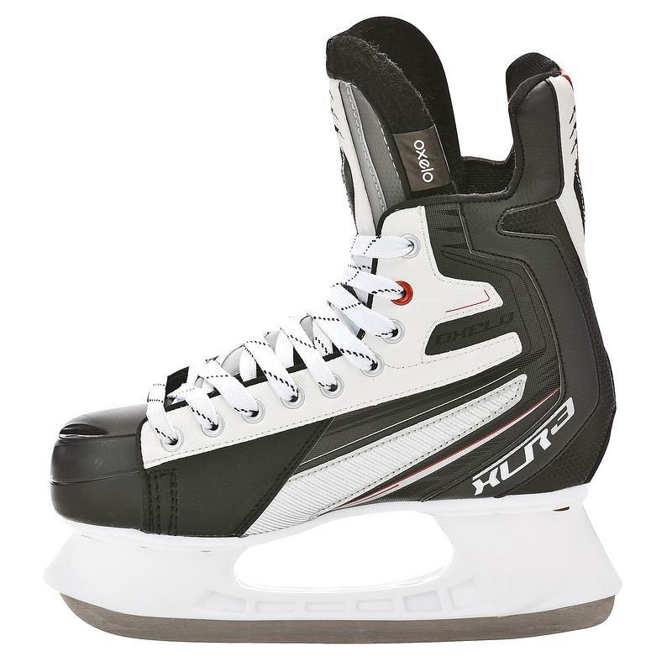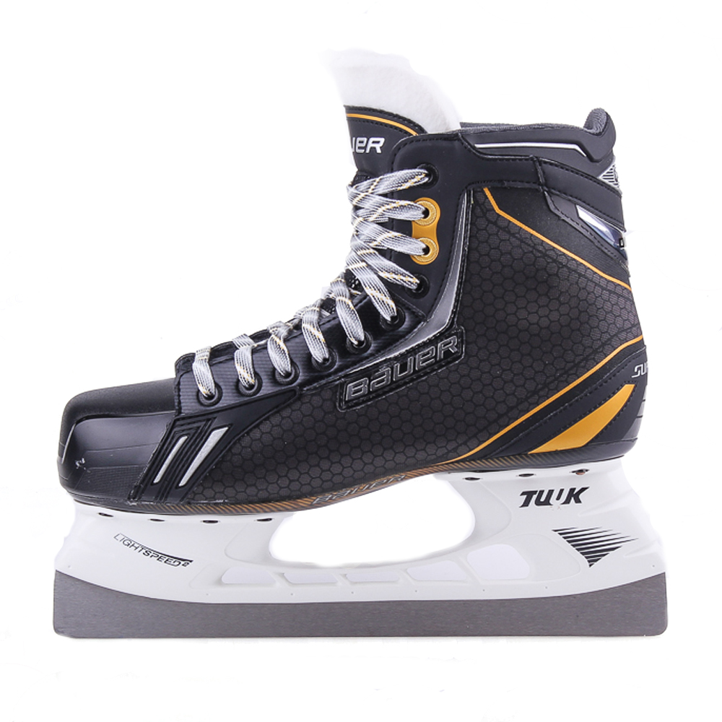
Fig 1 Fig 2

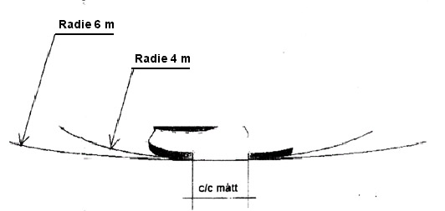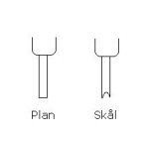
Fig 3 Fig 4

